

METODICKÝ LIST PRO ZŠ
Pro zpracování vzdělávacích materiálů (VM)v rámci projektu EU peníze školám
Operační program Vzdělávání pro konkurenceschopnost
Projekt: Moderní výuka
Registrační číslo: CZ.1.07/1.4.00/21.3192
Číslo DUM: VY_32_INOVACE_5.1.12

Jméno autora: Mgr. Jarmila Gécová
Datum, období kdy byl vytvořen: listopad 2011
Název práce: Závěrečné prověřování – oddíl Naše vlast

Předmět, pro který je VM určen: Výchova k občanství
Ročník, pro který je VM určen 6.
Časová dotace: 1 h

Vzdělávací oblast, tematický okruh, téma:
Výchova k občanství
Naše vlast
Závěrečné prověřování – oddíl Naše vlast

Metodický list, anotace- výstižný popis způsobu použití VM ve výuce:
Materiál je pracovním listem k prohlubování a upevňování znalostí o ČR o výchově k národní hrdosti nad úspěchy země

Pomůcky: Čítanka, pracovní materiál

Závěrečné prověřování – oddíl Naše vlast
2
3
1
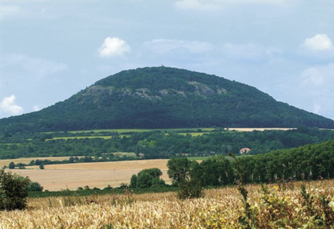
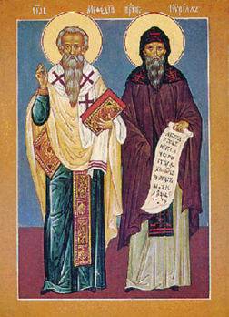
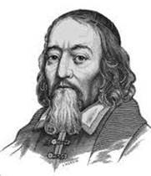
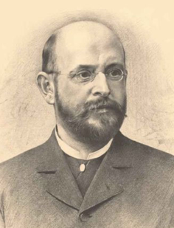
4

Psal o dějinách naší země
hora ………………………….
2. Doplň:
učitel národů …………………………………………
….
věrozvěsti …..…………………………………….
1Cesky-jazyk.cz,jirasek-alois-il.jpg,2Dejepisec.cz,rip.jpg,3Pravoslav.gts.cz,cyrmet.gif,4http//pozorovatel.com,komensky.jpg

upálen v Kostnici - …………………………………
král železný a zlatý - ……………………………….
král český a římský císař (nechal postavit univerzitu, most…) - ……………………….
pečovala o nemocné a chudé, kláštery a kostely - ……………………………………

Poznáš?
5
7
6
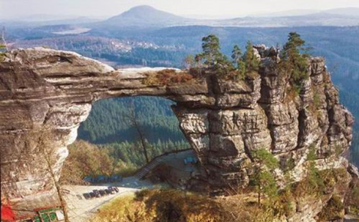
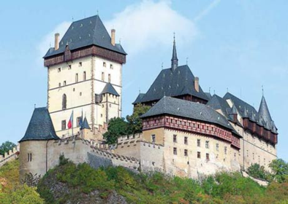
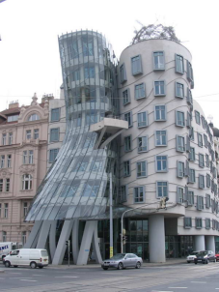
8
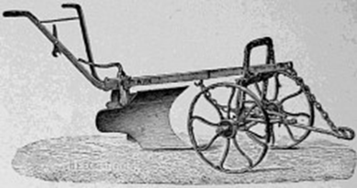

.............................................................
………………………………………………………………….
…………………………………………………….
………………………………………………
Doplň:

koncentrační tábor …………………….
místo vypálené nacisty, srovnáno se zemí ………………………
poutní místo ………………….
folklórní slavnosti …………………….
selské povstání ………………………….
prales …………………………..
přehradní nádrž…………………………

Spoj, co k sobě patří:
Josef Ressel objevil rozdílné 4 krevní skupiny
Jan Janský vynález ruchadla
Jaroslav Seifert chemik, vynálezce polarografie
bratři Veverkové vynálezce lodního šroubu
prof. Heyrovský Nobelova cena za literaturu
1Cesky-jazyk.cz,jirasek-alois-il.jpg,2Dejepisec.cz,rip.jpg,3Pravoslav.gts.cz,cyrmet.gif,4,pozorovatel.com,komensky.jpg, 5http://hcz.ic.cz/050914/gal050914_25.htm,6http://www.poklad.cz/vyletni-trasy/na-hrad-karlstejn, 7http://www.ceskosaske-svycarsko.cz/pravcicka-brana/foto-2.html,8http://bandzone.cz/fan/ruchadlo

